文档编号：VR_1

**项目汇总文档**

基于Android技术的个性化新闻手机APP

项目经理： 马增群

密 级： 内部文档

日 期： 2015-12-22

小组名称：Zoom小组

项目名称： 基于Android技术的个性化新闻手机APP

**项目分工:**

|  |  |
| --- | --- |
| **项目经理** | 马增群(学号:1340112124) |
| **后台工程师** | 马增群(学号:1340112124)、林奕良(学号:1340112144) |
| **前台工程师** | 连周鹏(学号:1340112143)、黄伟标(学号:1340112145) |
| **美工人员** | 陈松强(学号:1340112142) |

**项目开发：**

|  |  |  |  |
| --- | --- | --- | --- |
| **版本号** | **改进日期** | **改进者** | **改进内容** |
| v1.0 | 2015年11月1日 | 马增群 | 安卓UI框架的改进 |
| v1.1 |  |  |  |
| V2.0 |  |  |  |

1引言 4

1.1需求分析 4

1.2 项目背景 5

2可行性研究 6

2.1可行性研究的前提 6

2.2对现有系统的分析 6

2.3技术可行性 7

2.4经济可行性 7

2.5社会因素可行性分析 8

2.6工作任务的分解与人员分工 8

3项目计划要点 8

4 项目系统设计 9

4.1 UNL建模 9

4.1.1用例图 9

4.1.2活动图 10

4.1.3 类图 11

4.1.4 顺序图 12

4.1.5 协作图 13

4.1.6状态图 13

4.1.7组件图 14

4.1.8部署图 14

4.2数据设计 14

4.3软件测试 15

5 项目演示 16

6 项目维护 25

# 1引言

## 1.1需求分析

* 项目名称:基于Android技术的个性化新闻手机APP
* 项目任务提出者：软通动力公司。
* 项目开发者：广州大学华软软件学院软件工程系软件开发方向Zoom小组。
* 用户:所有用户。
* 实现软件单位：广州大学华软软件学院的计算机网络。

据国外媒体报道, IDC周二发布了2014年[智能手机](http://tech.163.com/company/smartphone/)出货量数据，采用[Android](http://tech.163.com/company/android/)和[iOS](http://tech.163.com/company/ios/)操作系统的智能手机出货量占全部[智能机](http://tech.163.com/company/smartphone/)出货量的96.3％。其中Android出货量为10.59亿部，同比增长32%；市场份额为81.5%，去年同期为78.7%。iPhone出货量为1.927亿部，同比去年增长25.6%；市场份额为14.8%, 去年同期为15.1%。

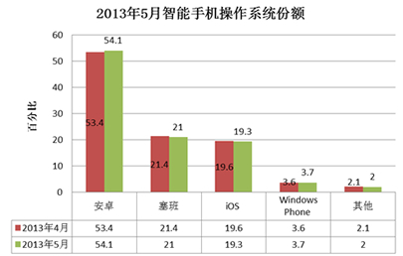

图1.1

随着“后 PC 时代”的来临，Android(安卓)系统正在成为全球最受欢迎的应用平台之一，每天 70 万部 Android 手机的激活量直接预示着，其未来的发展格局无疑将成为相关产业竞相追逐的对象和焦点。

Android 平台上的开发由于成本低，难度小（java 语言） ，并且 Android 的市场占有率大，学校有许多的教研室都在做基于 android 平台的移动应用开发，也有一些个人或者兴趣团体在做。

可以说新闻是每个人都在关注的信息。随着移动互联网的到来，现在通过手机看新闻的人数越来越多。

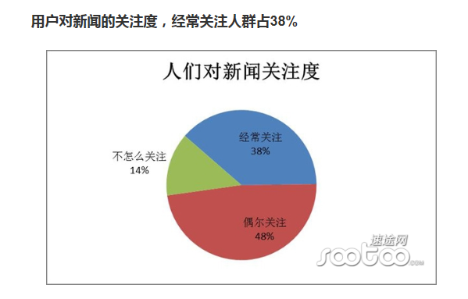

图1.2

用户获取新闻途径中，手机占比40%，电脑占比31%，两者总占比超过整体的70%，可见如今互联网是用户获取新闻的主要途径，而手机相较于电脑，可以给予更加便捷的用户体验，更可以充分利用用户的碎片时间。而传统的报纸、杂志等纸媒只占到了12%。电视、广播占到了14%。如图2.3所示:

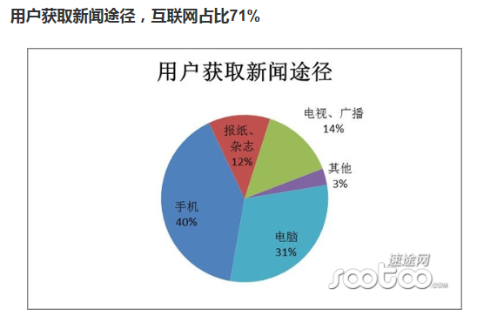

图1.3

47.2%人群表示对获得的新闻资讯基本满意，41.4%的人群表示蹲移动端新闻APP的新闻资讯感觉一般，只有11.4%的用户表示并不满意自己获得的新闻资讯。由此可见，用户对移动端新闻APP的新闻资讯整体上满意度较好，但满意人群所占比例不容乐观，新闻资讯内容依然要考虑如何博得用户青睐。

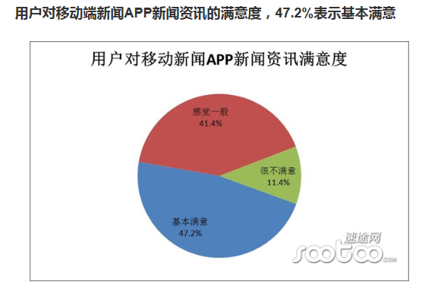

图1.4

## 1.2 项目背景

随着“后 PC 时代”的来临，Android(安卓)系统正在成为全球最受欢迎的应用平台之一，每天 70 万部 Android 手机的激活量直接预示着，其未来的发展格局无疑将成为相关产业竞相追逐的对象和焦点。

Android 平台上的开发由于成本低，难度小（java 语言） ，并且 Android 的市场占有率大，学校有许多的教研室都在做基于 android 平台的移动应用开发，也有一些个人或者兴趣团体在做。

目前移动互联网很发达，而且很多人都喜欢收看新闻，所以我们从用户角度出发，开发一款实用便捷的APP。目的是给用户带来全新的体验。本项目的创新之处在于给客户个性化的体验，客户可以根据个人兴趣和习惯设置新闻内容，还可以设置自己关心的相关主题关键词新闻（如：IT，手机，软通动力，天气等） ，还可以选择您关心的地区新闻，完全由自己选择。

# 2可行性研究

## 2.1可行性研究的前提

主要功能：为用户提供即时的新闻信息服务，方便用户的获取新闻动态，丰富用户的知识，拓宽用户的视野。

## 2.2对现有系统的分析

处理流程和数据流程

系统管理员

新闻信息的更新

验证成功,获取新闻信息

更改用户信息

更改用户设置

登录验证

用户

与现有平台比较的优越性

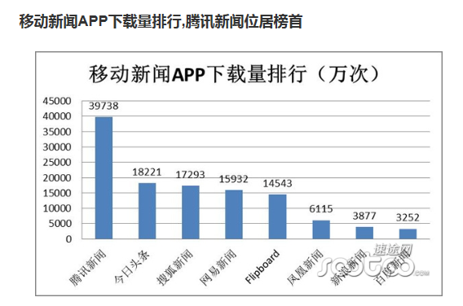

图2.5

其实现在就是要么比谁发新闻快，要么是谁写的全面、有深度、观点标新立异。

网易有的时候比较标题党，但是谁来网易看新闻啊都是来看评论的。今日头条 UI难看,不过它新闻头条获取的好 。而突发新闻速度快的竞争者分别是zaker，凤凰和腾讯。

而个性化新闻APP平台，新闻的获取速度虽然没国内知名的新闻资讯平台快，当是它的特点主要在个性化这个点上，用户可以根据自己的兴趣爱好设置自己喜欢观看的新闻。灵活自由。

本APP的特点就是轻捷方便，个性化设置，安全性。

## 2.3技术可行性

* 前端：Bootstrap框架、Html5+CSS3、JavaScript
* 后台：Struts2框架、Hibernate框架、Spring框架
* 开发：Android4.0API
* 算法：AES加密算法

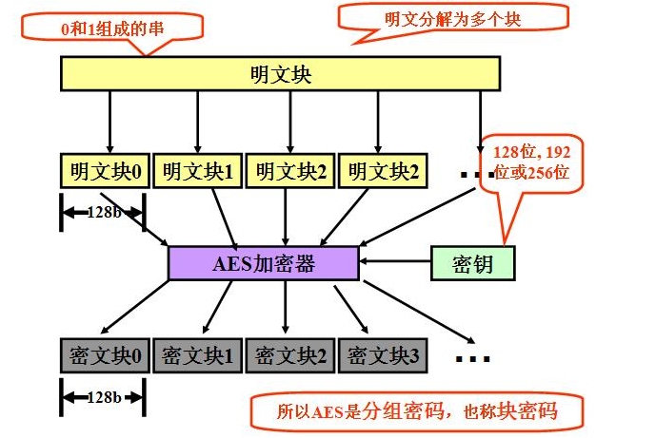

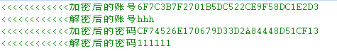

## 2.4经济可行性

设备

* 服务器:Linux系统的PC机
* 数据库:MySQL。
* 开发工具：Android studio1.1、MyEclipse
* Android 开发平台:Android SDK 4.4 及以上。
* 建模工具:Rotational Rose 2003
* 安卓模拟器：采用 GenyMotion

## 2.5社会因素可行性分析

法律因素

所有软件都选用正版.

所有技术资料都由提出方保管。

合同制定确定违约责任.

用户使用可行性分析

使用本软件人员要求有一定计算机基础的人员,系统管理员要求由计算机的专业知识,所有人员都要经过培训，管理人员也需经一般培训，经过培训人员将会熟练使用本软件，两名系统管理员,一名审计员将进行专业培训,他们将熟练管理本新闻平台。

## 2.6工作任务的分解与人员分工

|  |  |  |
| --- | --- | --- |
| 职位 | 姓名 | 原因 |
| 项目经理 | 马增群 | 有优秀的组织能力 |
| 系统分析员 | 连周鹏 | 系统分析能力较强 |
| 架构师 | 马增群 | 框架基础扎实 |
| Android后台工程师 | 马增群、林奕良 | 熟悉后台开发 |
| Android前台工程师 | 连周鹏、黄伟标 | 熟悉前台开发 |
| 美工人员 | 陈松强 | 学过Photoshop工具 |
| 文档人员 | 马增群、连周鹏 | 项目经理，对整个开发工程熟悉、UML建模 |
| 测试人员 | 马增群 | 熟悉Junit框架 |
| 客户人员 | 陈松强、黄伟标 | 有较强的交际能力 |

# 3项目计划要点

项目的目标是开发一款个性化十足的APP，给用户带来愉悦的使用体验。本项目采用敏捷开发的思想。

从2015年12月10日开始到2015年12月22日，完成对整个系统的可行性报告分析、需求分析说明书、开发计划说明说、系统设计书、项目测试、项目总结，对概念模型、存储模式、完整性控制、存取权限等进行了定义，对系统功能各模块进行了详细设计，定义了数据库总体结构、编码命名规范，并交付用户。交付日期为2015年12月22日，延期交付日为12月25号。

# 4 项目系统设计

## 4.1 UNL建模

## 4.1.1用例图

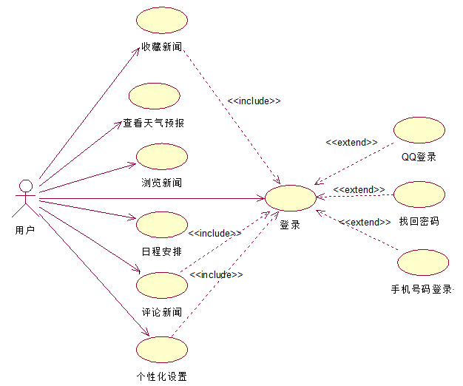

用户模块的功能包括了浏览新闻、个性化界面设计、新闻评论、修改用户信息、个性化新闻设置、用户日程安排等等。没注册用户只可以查看新闻，修改用户界面的字体背景，查看天气预报。注册后才可以评论新闻，进行个性化新闻设置(设置自己感兴趣的内容),修改用户信息，安排日程计划。没登录的我们将其当做游客。

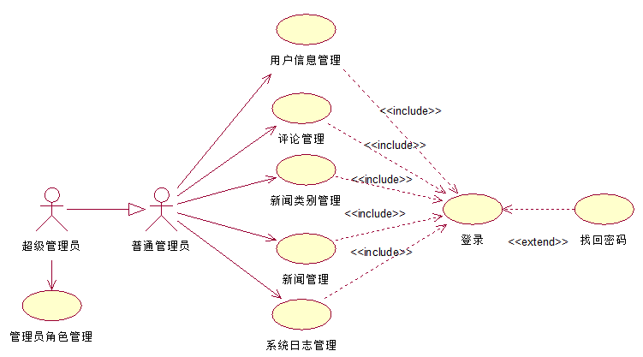

管理员登录时需要验证用户名和密码，验证成功后才可以进入后台管理系统。不过管理员也是有分角色的，分为普通管理员和超级管理员，超级管理员拥有最高权力，可以给普通管理员分配权力。普通管理员可以进行新闻类别管理、新闻管理、用户信息管理、用户评论管理。超级管理员享有同样的权限。不过超级管理员可以给普通管理员分配角色和权限。

用例规约

|  |  |  |
| --- | --- | --- |
| **用例名称** | 用户管理 | |
| **参与者** | 管理员 | |
| **用例说明** | 对用户进行管理，包括对用户资料、用户等级、用户权限、用户设置信息等等。 | |
| **前置条件** | 已经通过登录验证 | |
| **基本事件流** | 参与者动作 | 后台响应 |
| 1. 用户资料管理  2. 用户等级管理  3. 用户权限管理  4．用户设置信息管理 | 1.1提示编辑成功  2.1提示编辑成功  3.1提示编辑成功  4.1提示编辑成功 |
| **异常事件流** | 5.没有权限 | 5.1提醒管理员 |
| **后置条件** | 用户信息保存起来 | |

|  |  |  |
| --- | --- | --- |
| **用例名称** | 新闻管理 | |
| **参与者** | 管理员 | |
| **用例说明** | 登录后的管理员可以对新闻进行管理，包括对新闻字体、颜色、新闻内容进行设置 | |
| **前置条件** | 已经登录验证 | |
| **基本事件流** | 参与者动作 | 后台响应 |
| 1. 新增新闻类别  2. 编辑删除新闻类别 | 1.1提示新增成功  2.1提示修改成功 |
| **异常事件流** | 3.没有权限 | 3.1提醒管理员 |
| **后置条件** | 信息保存起来 | |

|  |  |  |
| --- | --- | --- |
| **用例名称** | 新闻评论管理 | |
| **参与者** | 管理员 | |
| **用例说明** | 登录后的管理员可以对用户评论进行管理 | |
| **前置条件** | 已经登录验证 | |
| **基本事件流** | 参与者动作 | 后台响应 |
| 1. 浏览查询用户评论  2. 删除用户评论  3.发送处罚信息 | 1.1提示查询成功  2.1提示删除成功  3.1提示发送成功 |
| **异常事件流** | 3.没有权限 | 3.1提醒管理员 |
| **后置条件** | 信息保存起来 | |

## 4.1.2活动图

用户浏览新闻

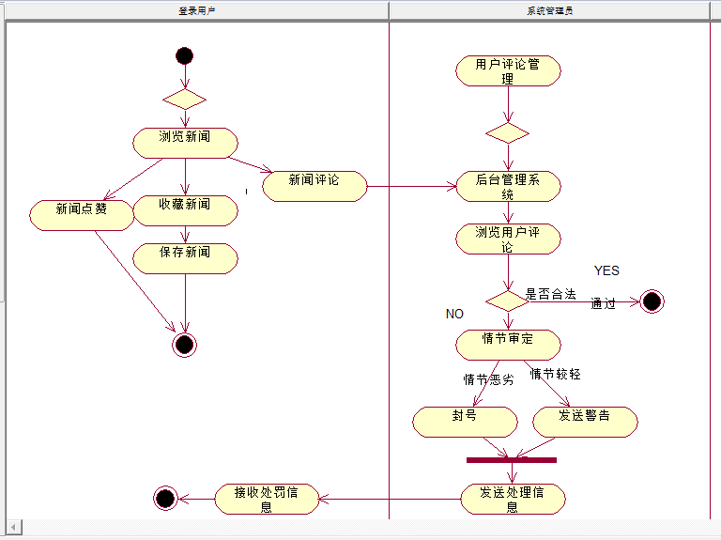

个性化设置

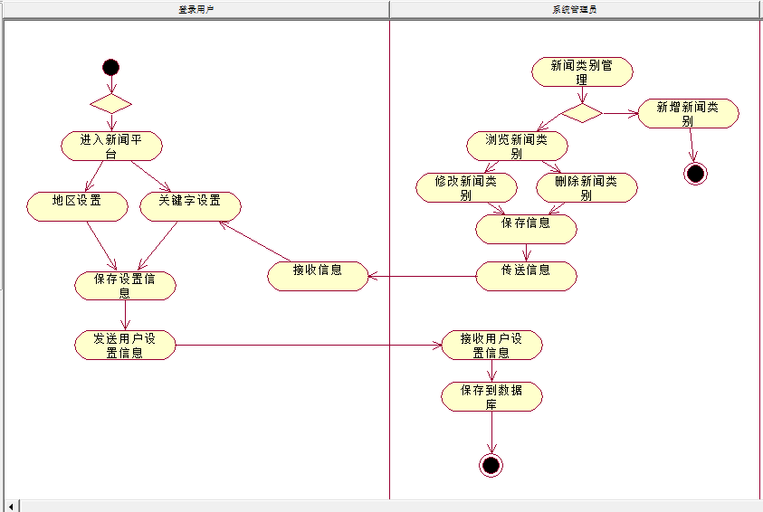

后台管理

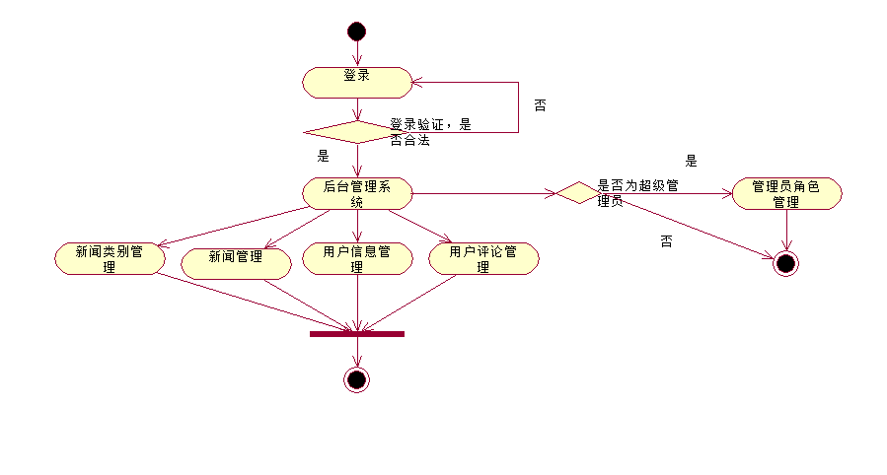

## 4.1.3 类图

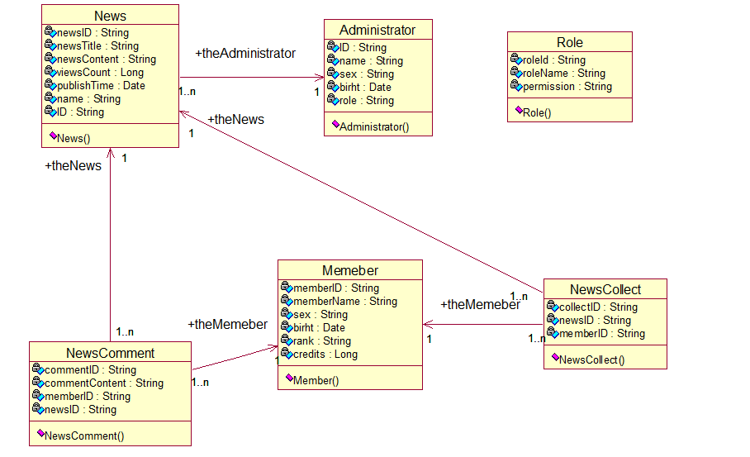

浏览新闻初步类图

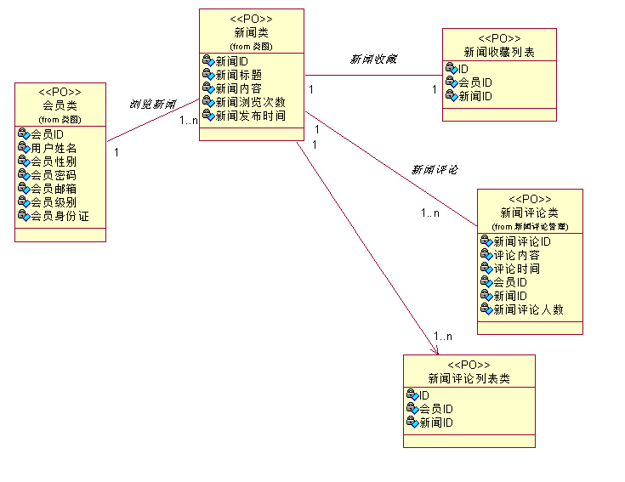

浏览新闻精化类图

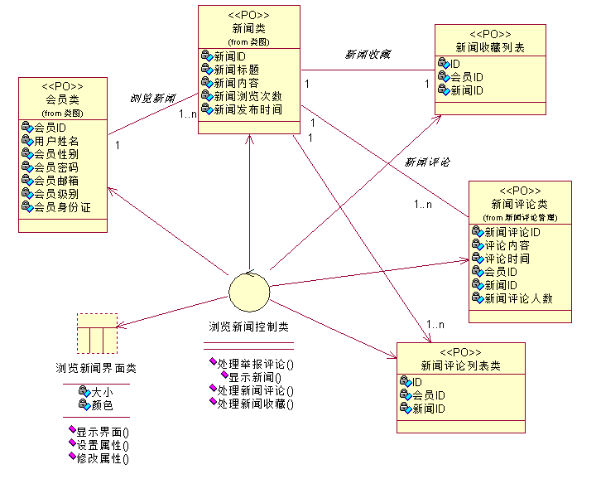

管理员角色管理

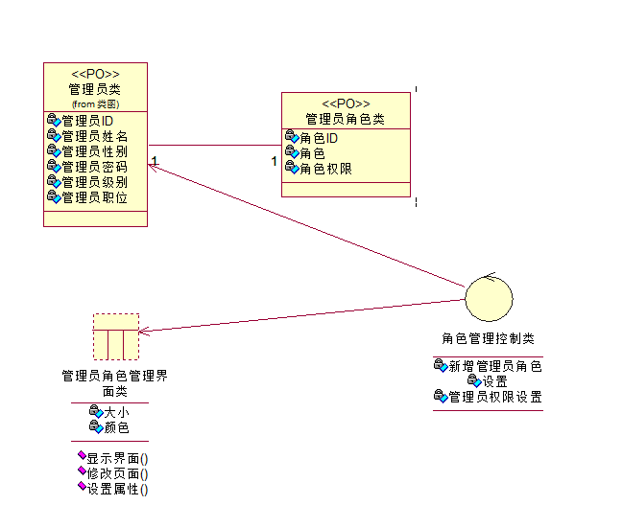

## 4.1.4 顺序图

浏览新闻顺序图

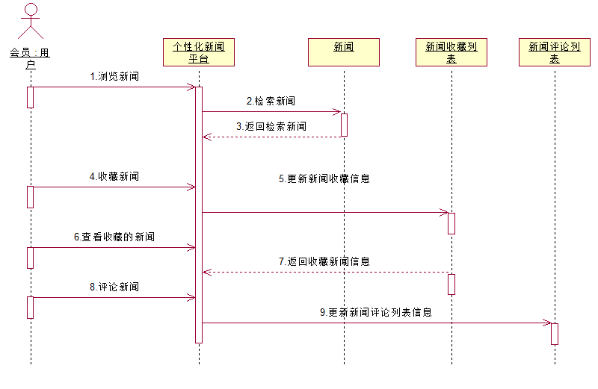

个性化设置

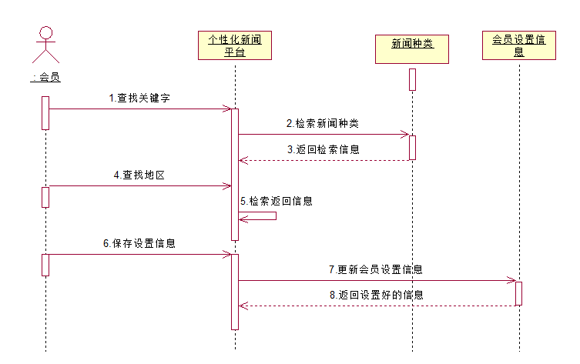

用户账号管理

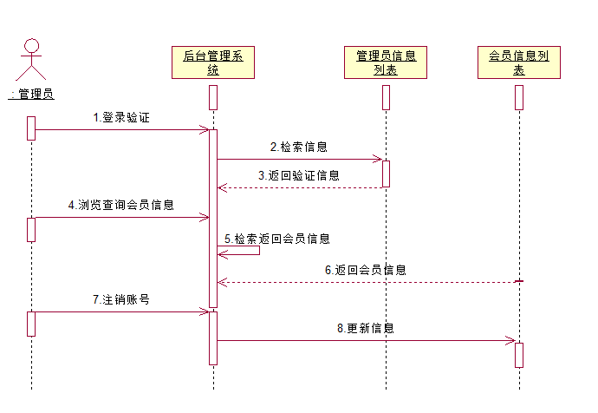

管理员角色管理

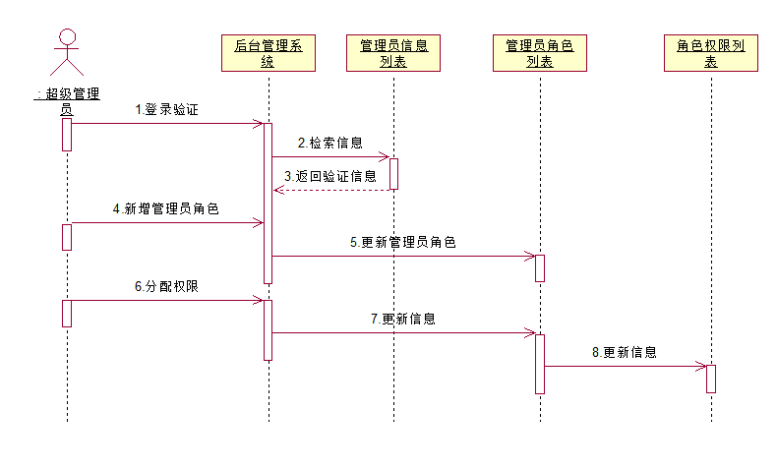

## 4.1.5 协作图

浏览新闻协作图

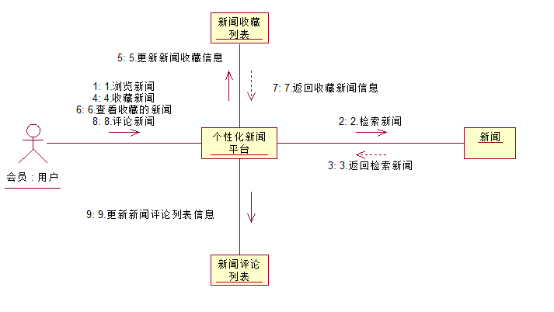

个性化设置

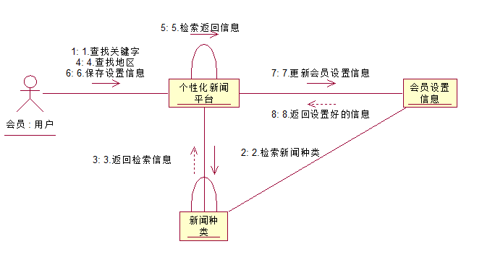

用户账号管理

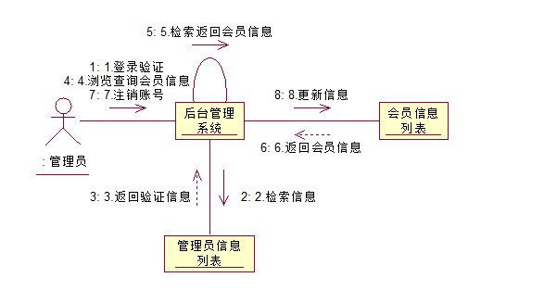

管理员角色管理

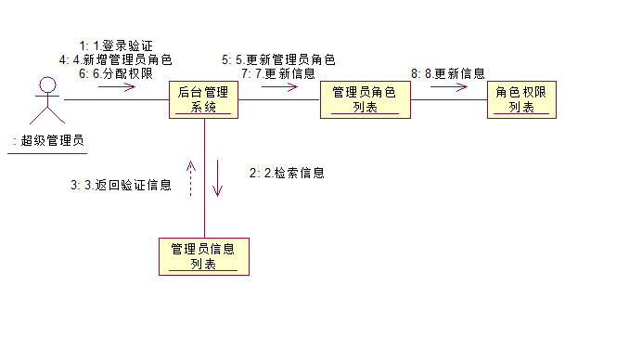

## 4.1.6状态图

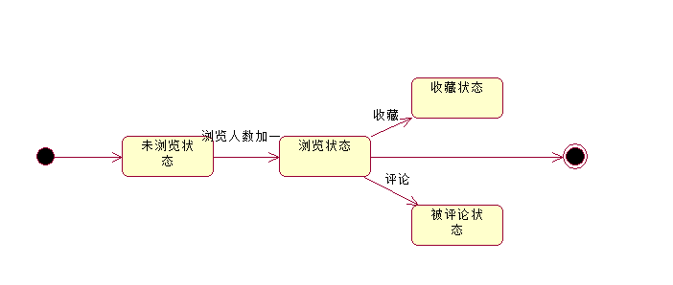

## 4.1.7组件图

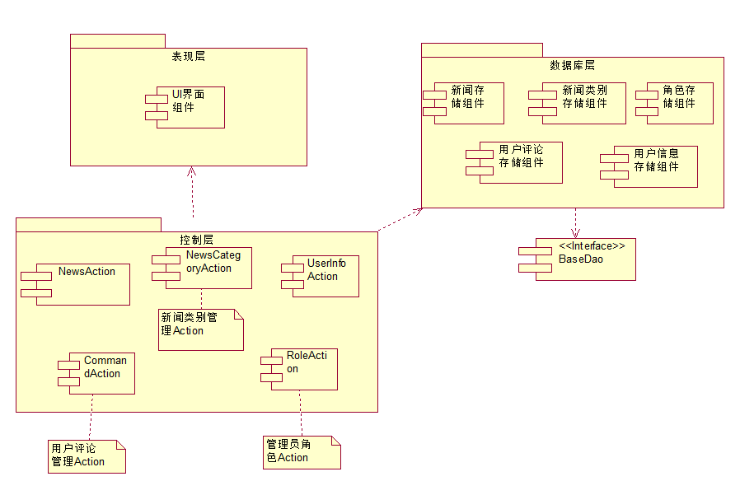

## 4.1.8部署图

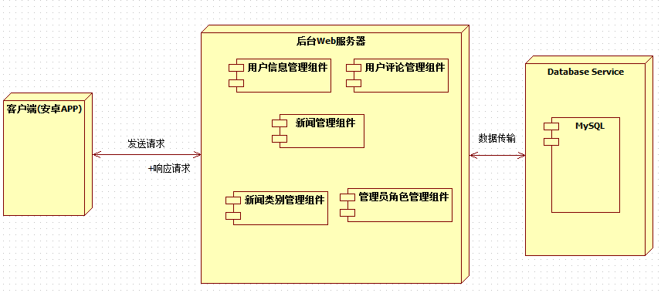

## 4.2数据设计

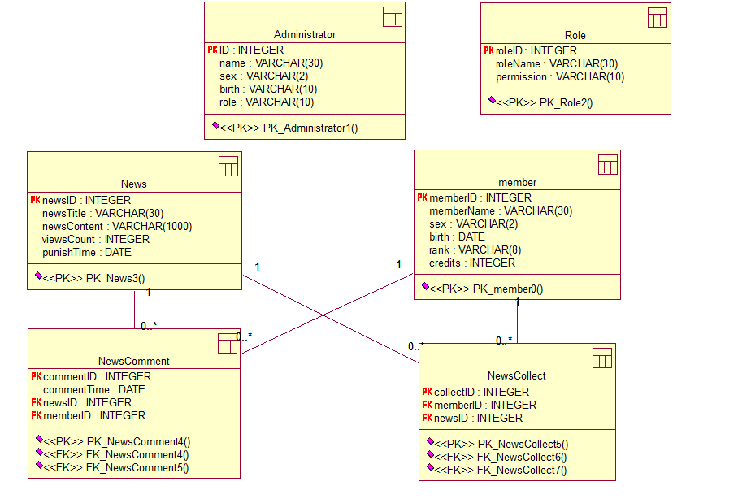

## 4.3软件测试

**1．等价划分法**

首先建立输入等价类表（注："( )"中标注的是各等价类的编号）：

|  |  |  |  |
| --- | --- | --- | --- |
| 输入条件 | | 有效等价类 | 无效等价类 |
| 会员账号：account | 字符组成 | 字母或数字(1) | 非字母或数字(2) |
| 字符数 | 6～10个 (3) | <6个(4)，>10个(5) |
| 会员密码：password | 字符组成 | 字母或数字 (6) | 非字母或数字 (7) |
| 字符数 | 6～15个 (8) | <6个(9)，>15个(10) |
| 会员积分：credits | 数值 | >0(11) | <0(12) |
| 会员等级：rank | 字符组成 | Vip1、Vip2、Vip3、Vip4、Vip5(13) | 非前述组成(14) |
| 新闻标题：newTitle | 字符数 | 0~20(15) | >20(16) |
| 新闻发布日期：publishTime | 字符组成 | 四位数字 "-" 两位数字 "-" 两位数字 (17) | 非前述组成 (18) |
| 月部分数值 | 在1～12之间 (19) | 0或>12 (20) |
| 日部分数值 | 在1～31之间 (21) | 0或>31 (22) |
| 新闻内容：newContent | 字符数 | 0~1000(23) | >1000 (24) |
| 图片路径: picturePath | 字符数 | 0～200 (25) | >200 (26) |
| 评论的内容：commentContent | 字符数 | 0~200(27) | >200(28) |

**2．边界值法**

|  |  |  |
| --- | --- | --- |
| 编号 | 测试用例 | 用例覆盖的等价类 |
| 1 | 在会员账号输入框中输入“aa3a1a” | (1),(3) |
| 2 | 在会员账号输入框中输入“1a2*2?” | (2) |
| 3 | 在会员账号输入框中输入“aaa” | (4) |
| 4 | 在会员账号输入框中输入“aa1ssaghaaaassaaass” | (5) |
| 5 | 在密码输入框中输入“abc123” | (6),(8)边界 |
| 6 | 在密码输入框中输入“a???bc” | (7) |
| 7 | 在密码输入框中输入“aaa” | (9)边界 |
| 8 | 在密码输入框中输入“a234567890123456a2345” | (10)边界 |
| 9 | 会员积分显示大于0 | (11) |
| 10 | 会员积分显示小于0 | (12) |
| 11 | 会员级别显示为vip1、vip2、vip3、vip4、vip5 | (13) |
| 12 | 会员级别非上述格式显示 | (14) |
| 13 | 发布新闻标题字数小于20个字符 | (15) |
| 14 | 发布新闻标题字数大于20个字符 | (16) |
| 15 | 新闻发布时间显示为四位数字”-”两位数字”-”两位数字 | (17) |
| 16 | 新闻发布日期非上述格式显示 | (18) |
| 17 | 新闻发布月份数值在1~12之间 | (19) |
| 18 | 新闻发布月份数值为0或>12 | (20) |
| 19 | 新闻发布日数值在1~31之间 | (21) |
| 20 | 新闻发布日数值为0或>31 | (22) |
| 21 | 发布新闻内容字符数0~1000之间 | (23) |
| 22 | 发布新闻内容字符数>1000 | (24) |
| 23 | 新闻图片路径字符数0~200之间 | (25) |
| 24 | 新闻图片路径字符数>200 | (26) |
| 25 | 新闻评论的内容字符数0~200之间 | (27) |
| 26 | 新闻评论的内容字符数>200 | (28) |

# 5 项目演示

个性化新闻APP

个人信息UI，先点击登录

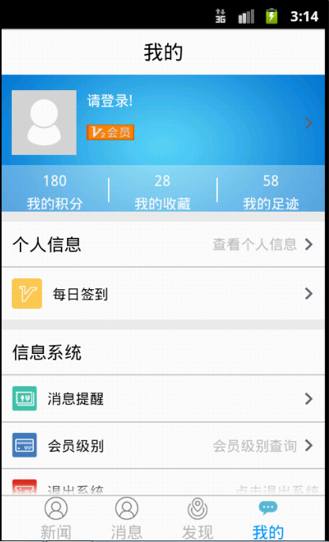

登录界面，有用AES加密技术对用户的账号和密码进行加密

实现了自动登录和记住密码

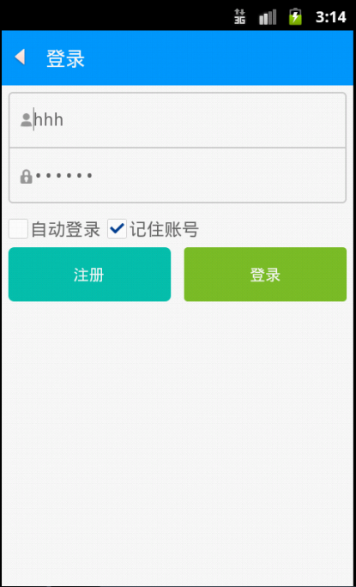

注册账号

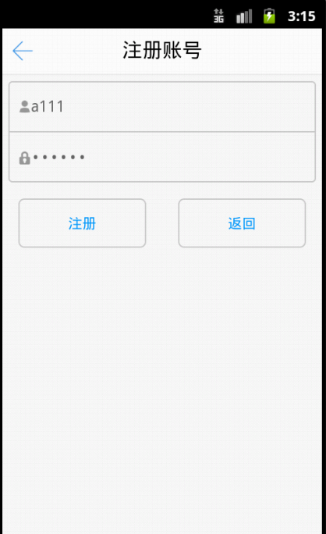

浏览新闻，用户可以进行筛选

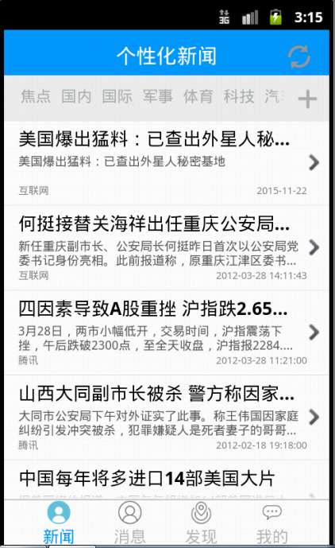

点击，查看详细信息

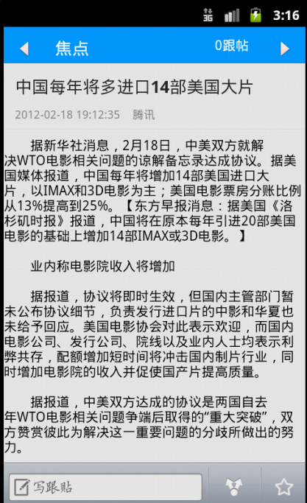

查看用户评论

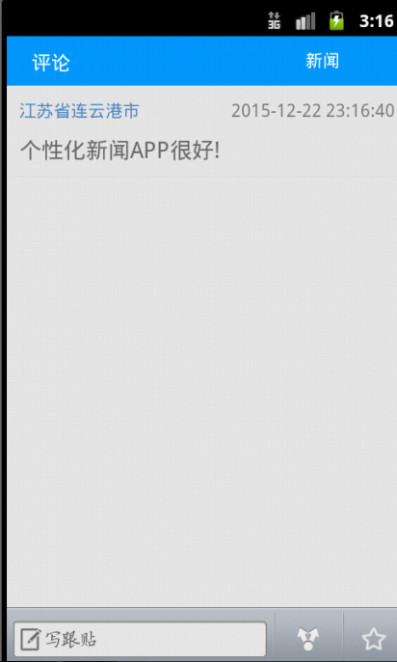

后台管理系统：

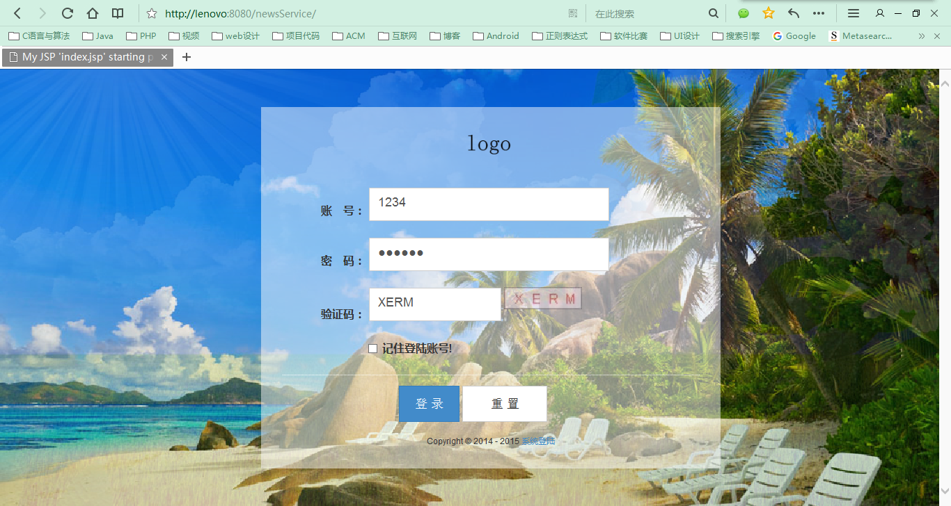

主界面

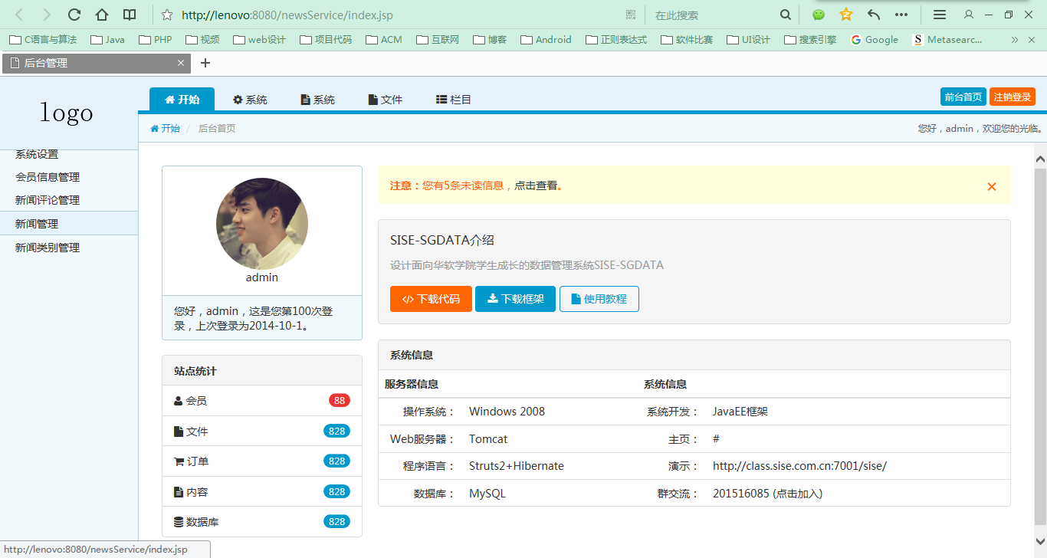

对用户账号进行管理

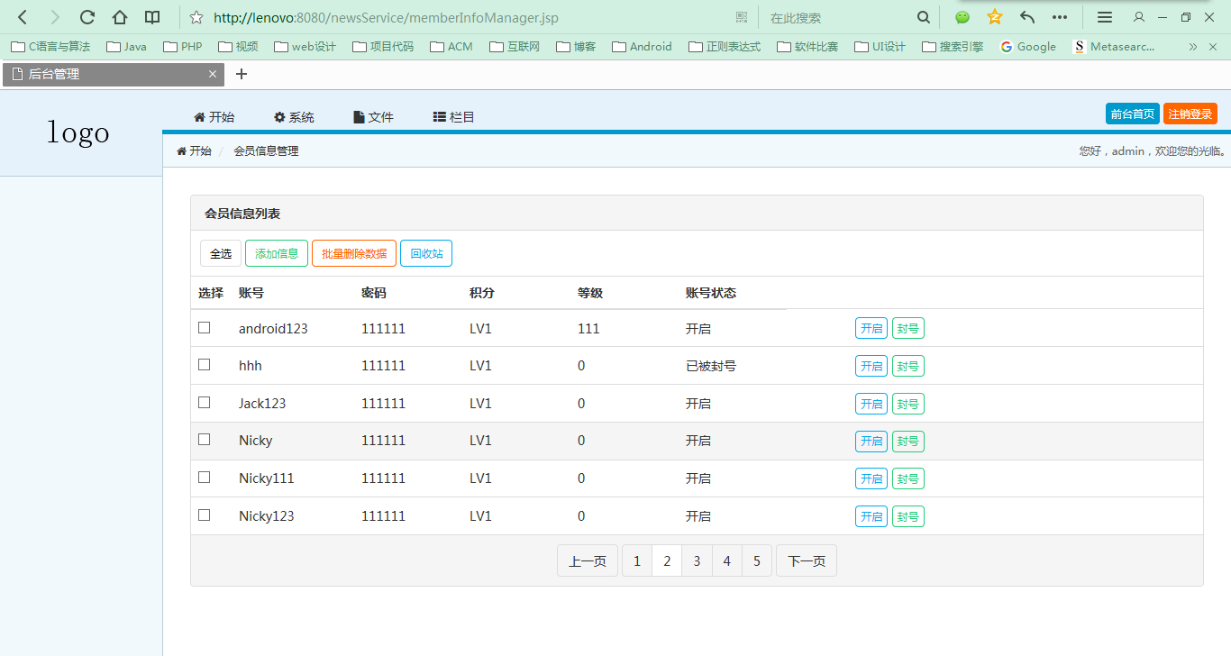

新闻管理，可以发布新闻，编辑修改新闻

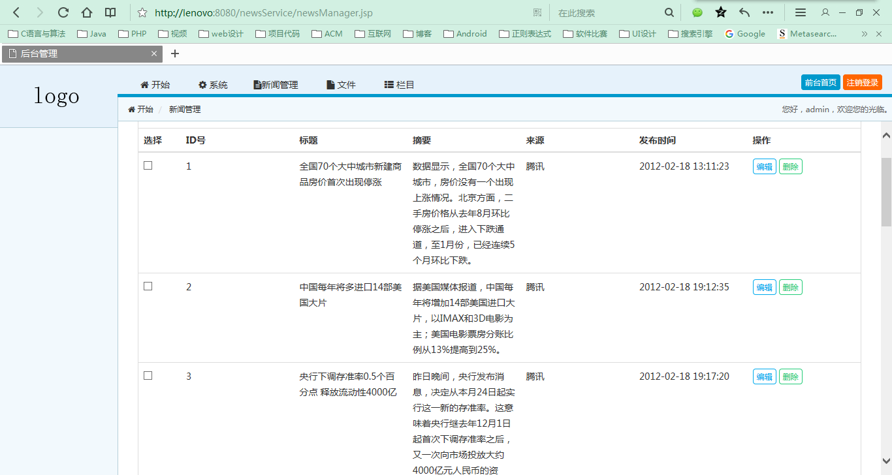

新闻类别管理

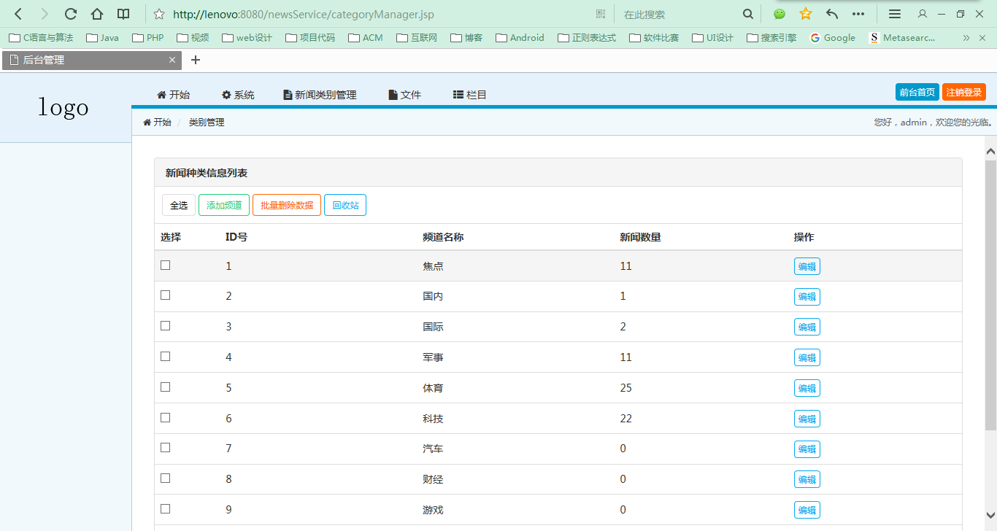

对用户评论进行管理

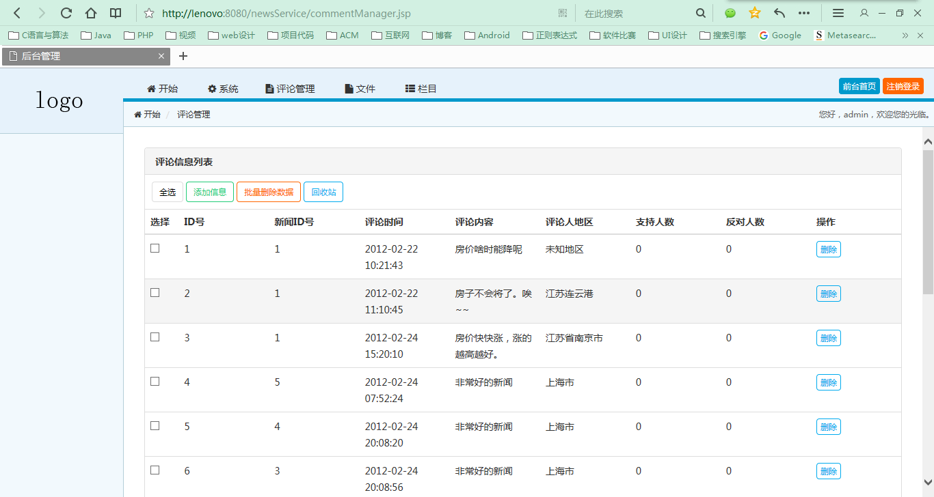

# 6 项目维护

项目维护时间为一个月

# 附录

关键代码

package com.newsClient.activity;

import java.util.ArrayList;

import java.util.List;

import org.json.JSONObject;

import android.app.Activity;

import android.app.ProgressDialog;

import android.content.Context;

import android.content.Intent;

import android.content.SharedPreferences;

import android.content.SharedPreferences.Editor;

import android.os.Bundle;

import android.view.View;

import android.view.View.OnClickListener;

import android.widget.Button;

import android.widget.CheckBox;

import android.widget.CompoundButton;

import android.widget.CompoundButton.OnCheckedChangeListener;

import android.widget.EditText;

import android.widget.Toast;

import com.newsClient.encoder.AESEncryptor;

import com.newsClient.model.Parameter;

import com.newsClient.service.SyncHttp;

public class LoginActivity extends Activity implements OnClickListener{

private Button registerButton;

private Button loginButton;

private Button returnButton;

//账号文本框

private EditText accountEditText;

//密码文本框

private EditText passwordEditText;

//账号

private String account;

//密码

private String password;

private String accountValue;

private String passwordValue;

//进度条

private ProgressDialog pd = null;

//记住账号的CheckBox

private CheckBox savedAccountCheckBox;

//自动登录的CheckBox

private CheckBox autoLoginCheckBox;

//SharePreferences对象，用于记住账号

private SharedPreferences sp;

//记住账号的标志常数

private final String MAK = "innoview";

@SuppressWarnings("deprecation")

@Override

protected void onCreate(Bundle savedInstanceState) {

super.onCreate(savedInstanceState);

setContentView(R.layout.activity_login);

//账号的文本框

accountEditText = (EditText)this.findViewById(R.id.et_account);

//密码的文本框

passwordEditText = (EditText)this.findViewById(R.id.et_password);

//保存账号的CheckBox

savedAccountCheckBox = (CheckBox)findViewById(R.id.cb_savedAccount);

//自动登录的CheckBox

autoLoginCheckBox = (CheckBox)findViewById(R.id.cb_autoLogin);

//获取保存在SharePreferences里面的账号信息，实现自动登录

sp = getSharedPreferences("accountInfo",Context.MODE_WORLD_READABLE);

if(sp.getBoolean("ISCHECK", false)){

savedAccountCheckBox.setChecked(true);

try{

accountValue = sp.getString("ACCOUNTVALUE","");

System.out.println("<<<<<<<<<<<<"+"加密后的账号"+accountValue);

account= AESEncryptor.decrypt(MAK, accountValue);

System.out.println("<<<<<<<<<<<<"+"解密后的账号"+account);

}catch (Exception e) {

// TODO: handle exception

}

accountEditText.setText(account);

try{

passwordValue = sp.getString("PASSWORDVALUE","");

System.out.println("<<<<<<<<<<<<"+"加密后的密码"+passwordValue);

password= AESEncryptor.decrypt(MAK, passwordValue);

System.out.println("<<<<<<<<<<<<"+"解密后的密码"+password);

}catch (Exception e) {

// TODO: handle exception

}

passwordEditText.setText(password);

if(sp.getBoolean("AUTO_ISCHECK", false)){

autoLoginCheckBox.setChecked(true);

initLogin();

}

}

savedAccountCheckBox.setOnCheckedChangeListener(new OnCheckedChangeListener() {

public void onCheckedChanged(CompoundButton buttonView,boolean isChecked) {

if (savedAccountCheckBox.isChecked()) {

System.out.println("记住账号框未选中状态");

sp.edit().putBoolean("ISCHECK", true).commit();

}else {

System.out.println("记住账号框未选中");

sp.edit().putBoolean("ISCHECK", false).commit();

}

}

});

autoLoginCheckBox.setOnCheckedChangeListener(new OnCheckedChangeListener() {

public void onCheckedChanged(CompoundButton buttonView,boolean isChecked) {

if (autoLoginCheckBox.isChecked()) {

System.out.println("自动登录功能以启用");

sp.edit().putBoolean("AUTO_ISCHECK", true).commit();

} else {

System.out.println("自动登录已关闭");

sp.edit().putBoolean("AUTO_ISCHECK", false).commit();

}

}

});

initView();

}

public void initView(){

registerButton = (Button)findViewById(R.id.bt_register);

registerButton.setOnClickListener(this);

loginButton = (Button)findViewById(R.id.bt_login);

loginButton.setOnClickListener(this);

returnButton = (Button)findViewById(R.id.btn_black);

returnButton.setOnClickListener(this);

}

public void initLogin(){

//显示进度条

pd = new ProgressDialog(this);

pd.setProgressStyle(ProgressDialog.STYLE_SPINNER);

pd.setMessage("数据加载...");

pd.show();

account = accountEditText.getText().toString();

password = passwordEditText.getText().toString();

if(savedAccountCheckBox.isChecked())

{

Editor editor = sp.edit();

try {

editor.putString("ACCOUNTVALUE", AESEncryptor.encrypt(MAK,account));

System.out.println("<<<<<<<<"+"加密后的账号"+AESEncryptor.encrypt(MAK,account));

} catch (Exception e) {

Toast.makeText(LoginActivity.this,"账号加密异常",Toast.LENGTH_SHORT).show();

e.printStackTrace(); //To change body of catch statement use File | Settings | File Templates.

}

try {

editor.putString("PASSWORDVALUE", AESEncryptor.encrypt(MAK,password));

System.out.println("<<<<<<<<"+"加密后的密码"+AESEncryptor.encrypt(MAK,password));

} catch (Exception e) {

Toast.makeText(LoginActivity.this,"密码加密异常",Toast.LENGTH_SHORT).show();

e.printStackTrace(); //To change body of catch statement use File | Settings | File Templates.

}

editor.commit();

}

loginButton.post(new LoginThread());

}

@Override

public void onClick(View v) {

switch (v.getId()) {

case R.id.bt_login:

initLogin();

break;

case R.id.bt_register:

Intent intent = new Intent(LoginActivity.this,RegisterActivity.class);

startActivity(intent);

break;

case R.id.btn_black:

LoginActivity.this.finish();

break;

default:

break;

}

}

public class LoginThread extends Thread{

@Override

public void run() {

super.run();

SyncHttp syncHttp = new SyncHttp();

String url = "http://172.16.107.7:8080/newsService/LoginServlet";

List<Parameter> params = new ArrayList<Parameter>();

params.add(new Parameter("account",account));

params.add(new Parameter("password",password));

try{

String retStr = syncHttp.httpPost(url, params);

JSONObject jsonObject = new JSONObject(retStr);

int retCode = jsonObject.getInt("ret");

if(0 == retCode){

Toast.makeText(getApplicationContext(), "登录成功!", 1000).show();

Intent intent = new Intent(LoginActivity.this,MainActivity.class);

//intent.putExtra("account", account);

startActivity(intent);

LoginActivity.this.finish();

}

}catch (Exception e) {

// TODO: handle exception

}

Toast.makeText(getApplicationContext(), "账号密码不正确!", 1000).show();

pd.dismiss();

}

}

}